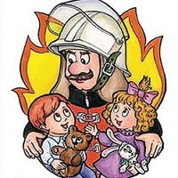
Если в доме вспыхнет пламя,
Вряд ли справитесь вы сами,
Перед тем, как спорить с нам
Наберите 01

Если видишь преступленье
Иль к нему приготовленье,
Граждан защити права,
Набирай скорей 02
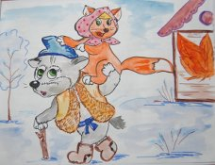
Если человеку плохо,
Толку нет вздыхать и охать,
Срочно номер набери
Скорой помощи 03
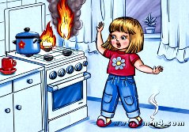
Если сильно пахнет газом,
Форточки откройте сразу,
Не включайте свет в квартире
И звоните 04

